С 21 марта по 3 апреля 2022 года Госавтоинспекция Солигорского РОВД проводит комплекс профилактических мероприятий
«Безопасные каникулы-ВЕСНА-2022!»

С 21 марта по 3 апреля 2022 года на территории Минской области Госавтоинспекция проводит комплекс профилактических мероприятий «Безопасные каникулы – ВЕСНА - 2022!» направленную на профилактику детского дорожно-транспортного травматизма в период весенних каникул.
Госавтоинспекция, совместно с другими сотрудниками МОБ и представителями образования в рамках комплекса профилактических мероприятий с детьми и взрослыми, еще раз оговорят важные вопросы, касающиеся правильного и безопасного поведения на улично-дорожной сети, ж/ж переездах, в автотранспорте, обозначению светововзращающими элементами в темное время суток, а также культуре поведения и взаимоуважению между участниками дорожного движения.
Проблема детского дорожно-транспортного травматизма на сегодняшний день остается актуальной. За 2 месяца текущего года на территории Солигорского района произошло 3 дорожно-транспортных происшествия с участием несовершеннолетних, в которых 3 ребёнка получили травмы различной степени тяжести.
Так 16.03.2022 в 17.08 часов водитель 1966 года рождения, управляя автомобилем «Фольксваген», двигаясь по автодороге «Радково-Солигорск» 7 км, со стороны г. Солигорск, в сторону д. Радково совершил наезд на несовершеннолетнего пешехода, пересекающего проезжую часть в неположенном месте справа налево по ходу движения транспортного средства.
В результате ДТП пешеход 2010 года рождения с тяжкими травмами госпитализирована в отделение реанимации детской больницы г. Солигорска.
17.03.2022 в 20.18 часов водитель 1981 года рождения, управляя автомобилем «Джили», двигаясь по автодороге «Радково-Солигорск» 7 км, со стороны д. Радково в направлении г. Солигорска, совершила наезд на несовершеннолетнего пешехода, пересекающего проезжую часть по нерегулируемому пешеходному переходу слева направо по ходу движения транспортного средства.
В результате ДТП пешеход 2006 года рождения, с травмами госпитализирована в травматологическое отделение УЗ «Солигорская ЦРБ».
Уважаемые взрослые, объясняйте детям что, даже имея преимущество на пешеходном переходе, пешеход обязан быть предельно внимательным, осторожным, не отвлекаться при переходе проезжей части, обязательно смотреть по сторонам, исключить разговоры по мобильному телефону и использование наушников при прослушивании какой-либо информации или музыки, своими действиями не создавать препятствия для движения транспортных средств. Напомните о том, что недопустимо выбегать из-за припаркованных транспортных средств! Водитель может не успеть среагировать, что неминуемо приведёт к ДТП.
На тяжесть последствий дорожно-транспортных происшествий с участием несовершеннолетних пассажиров влияет то обстоятельство, что ряд взрослых при перевозке детей все же пренебрегают использованием пассивных средств безопасности (автокресел, бустеров, специальных подушек), либо перевозят малолетних детей в детских удерживающих устройствах, не пристегивая их ремнями безопасности.
Справочно: с начала года на территории Солигорского района произошло 1 ДТП с участием ребёнка-пассажира.
Так 07.01.2022 в 15.24 часов водитель 1975 года рождения, управляя автомобилем «Фольксваген», двигаясь по автодороге «Старобин-Сковшин-Сосны» 30 км, со стороны д. Драчева в направлении д. Осово Солигорского района, при повороте налево не уступил дорогу автомобилю «Ауди А6», под управлением водителем 1992 года рождения, двигавшемуся во встречном направлении, в результате чего произошло ДТП.
В результате ДТП пострадал водитель и несовершеннолетний пассажир2014 года рождения, автомобиля «Фольксваген». Установлено, что несовершеннолетний находился на переднем пассажирском сидении без специального детского удерживающего устройства и не был пристёгнут ремнём безопасности.
В связи с увеличением в период весенних каникул количества перевозок организованных групп детей автобусами на экскурсии, к местам проведения культурных и спортивных мероприятий 28 марта 2022 года на территории Солигорского района пройдёт профилактическая акция «Ребёнок-главный пассажир!», в ходе которой сотрудники Госавтоинспекции уделят особое внимание соблюдению Правил перевозки несовершеннолетних, а так же малолетних пассажиров.
Госавтоинспекция напоминает, что за нарушение правил перевозки детей в соответствии с ч.6 ст.18.13 КоАП Республики Беларусь в отношении водителя налагается административное взыскание в виде штрафа в размере до 4 БВ. Уважаемые взрослые! В обязательном порядке перевозите детей только пристегнутыми ремнями безопасности, а для детей младшего возраста используйте специальные удерживающие устройства!
Согласно п.178 ПДД «Перевозка детей в легковом автомобиле, оборудованном ремнями безопасности, должна осуществляться с использованием:
детских удерживающих устройств, соответствующих весу и росту ребенка, – в возрасте до пяти лет;
детских удерживающих устройств, соответствующих весу и росту ребенка, иных средств (бустеров, специальных подушек для сидения, дополнительных сидений), позволяющих безопасно пристегнуть ребенка с помощью ремней безопасности, предусмотренных конструкцией транспортного средства, – в возрасте от пяти до двенадцати лет.
Допускается перевозить детей в возрасте до двенадцати лет без использования указанных в части первой настоящего пункта устройств в случае, если рост ребенка превышает 150 сантиметров, а также в автомобиле-такси.
Запрещается перевозка детей на переднем сиденье легкового автомобиля с использованием детских удерживающих устройств, соответствующих весу и росту ребенка, спинка которых развернута к лобовому стеклу транспортного средства, если переднее сиденье имеет подушку безопасности, за исключением случая, когда механизм фронтальной подушки безопасности отключен».
Следует отметить, что законодательством предусмотрена обязанность использования не только так называемых «детских кресел», но и других устройств, позволяющих безопасно пристегнуть ребенка с помощью штатных ремней безопасности.
Госавтоинспекция г. Солигорска обращает внимание родителей и напоминает о том, что именно они в первую очередь несут ответственность за своих детей! Необходимо на личном положительном примере с самого раннего возраста воспитывать у детей навык неукоснительного соблюдения правил дорожного движения, объяснять детям последствия несоблюдения ПДД.
Госавтоинспекция призывает: напомните детям что, переходя дорогу, даже на зелёный сигнал светофора, а особенно на нерегулируемом пешеходном переходе, надо остановиться у края проезжей части и посмотреть по сторонам: убедиться, что водители Вас заметили и остановились. Начав переход проезжей части и дойдя до середины, надо снова убедиться, что едущие справа автомобили остановились и Вас пропускают.
Напомните детям, что при переходе проезжей части нужно исключить разговоры по мобильному телефону. Снять наушники, капюшон, зонт поднять выше.
Напоминайте детям об опасности игр на проезжей части и вблизи неё.
Во дворах, перед тем как выйти на проезжую часть, необходимо выглянуть из-за предметов, ограничивающих видимость: припаркованные автомобили, мусорные контейнеры, деревья, кусты и прочие и, убедиться, что нет движущихся транспортных средств.
Напомните о правилах безопасности на ж/д переездах и вблизи них!
Уважаемые взрослые! Безопасность детей в первую очередь зависит от вашего внимания и контроля, будьте добрым примером для них!

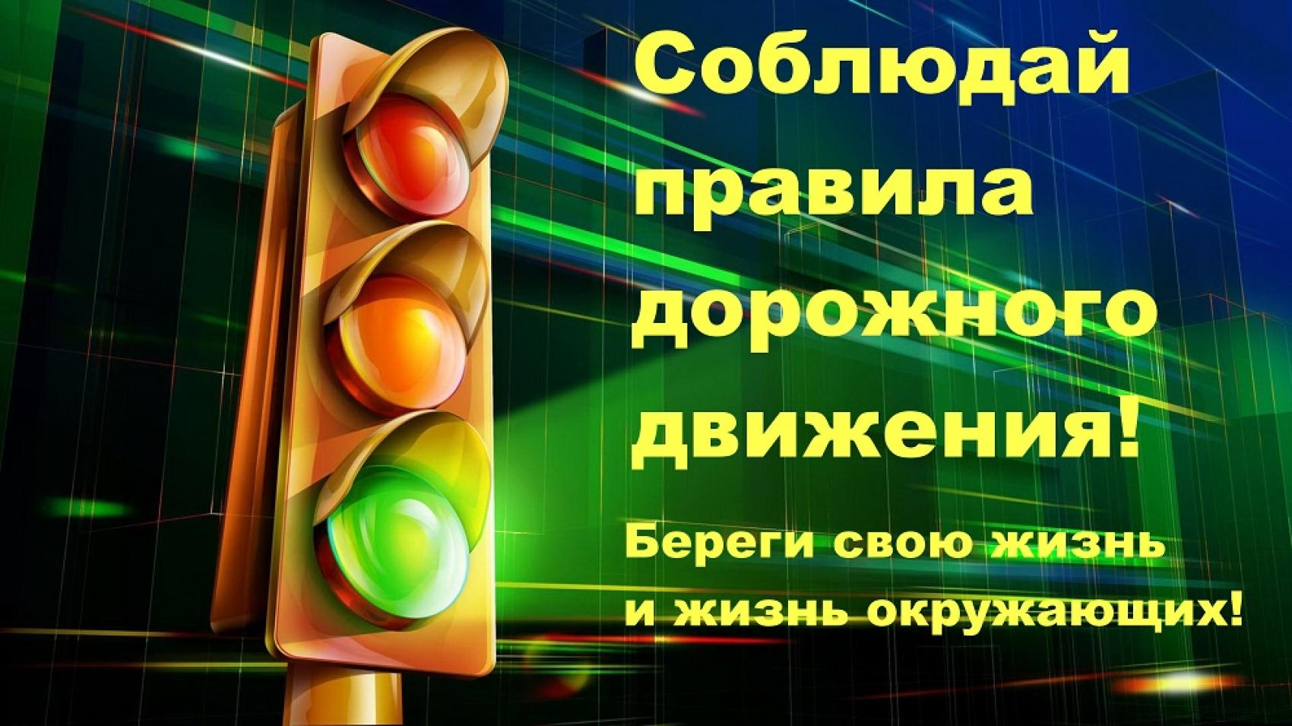

Госавтоинспекция Солигорского РОВД

